Додаток №1
до Положення
ПРОЄКТ
Номер та назва навчального закладу | ТЗОШ І-ІІІст. №19
Ідентифікаційний номер проєкту | № 6

ВСІ ПУНКТИ Є ОБОВ’ЯЗКОВИМИ ДЛЯ ЗАПОВНЕННЯ!

Інформація про автора/ку проєкту:

Ім’я та Прізвище автора/ки  або представника від команди | Коваленко Ксенія
Клас навчального закладу: | 9-Г;9-А
E-mail: | ksenkakovalenko@gmail.com
Контактний № тел. | 0973937004

Підпис
Ім’я та Прізвища учасників команди проєкту | Коваленко Ксенія  Караванська Софія  Старовойтова Діана

1. Назва проєкту (не більше 15 слів):

__”Relaxingzone”______________________________________________________________

____________________________________________________________________________

2. ПІБ автора/ки або команди авторів проєкту:

___Коваленко Ксенія Павлівна, Старовойтова Діана Ігорівна, Караванська Софія Сергіївна__________________________________________________________

3. Тематика проєкту:

__Відпочинкова зона для учнів___________________________________________

_____________________________________________________________________________

4. Місце реалізації проєкту (територія навчального закладу, приміщення, кабінет):

___Коридор першого поверху приміщення ТЗОШ №19______________________________

_____________________________________________________________________________

5. Потреби яких учнів задовольняє проєкт (основні групи учнів, які зможуть користуватися результатами проекту, як ними буде використовуватись проєкт, які зміни відбудуться завдяки користуванню реалізованим проєктом):

__Користуватись результатом проєкту зможуть учні середньої та старшої школи. Цей проєкт урізноманітнить життя шкільної громади, служитиме рекреайціною зоною. Дасть можливість проводити зустрічі, зібрання ініціативних учнівських груп в позаурочний час. _____________________________________________________________

_____________________________________________________________________________

6. Часові рамки впровадження проєкту (скільки часу потрібно для реалізації):

_2 тижні_____________________________________________________________________

_____________________________________________________________________________

7. Опис проекту(проблема, на вирішення якої він спрямований; запропоновані рішення; пояснення, чому саме це завдання повинно бути реалізоване і яким чином його реалізація вплине на подальше життя навчального закладу.

_Проєкт покликаний покращити комунікацію і соціалізацію учнів у школі. ____________________________________________________________________________

_____________________________________________________________________________

_____________________________________________________________________________

_____________________________________________________________________________

8. Орієнтовна вартість (кошторис) проєкту (всі складові проєкту та їх орієнтовна вартість)

Найменування товарів(робіт, послуг) | Вартість, грн.
Кулер для питної води | 4 000грн
Пуфи 8шт. | 6 000грн
Столики 2шт. | 1 600грн
Фарба для розпису стін | 800грн
Тюлі-нитки | 400грн
Полиці 2шт. | 600грн
Рамки для фото 3шт | 200грн
Горщики для живих рослин | 300грн
Рослини 6шт. | 1 000грн
Етажерка | 1 000грн
ВСЬОГО | 15 900грн

9. Додатки (фотографії, малюнки, схеми, описи, графічні зображення, додаткові пояснення, тощо) вказати перелік:

1. 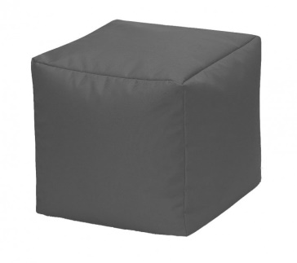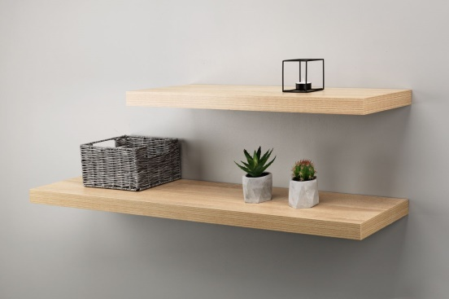

2. 